**Unidad3**

**Ejercicio 1**

**Gestión con Odoo. Producción o Manufactura de productos**

En este ejercicio vamos a trabajar con PRODUCTOS producidos o manufacturados por la propia empresa. Estos productos son fabricados, producidos o montados por la propia empresa, por lo tanto son productos, que pueden ser vendidos pero no pueden ser comprados a ningún proveedor. Estos productos están compuestos por una LISTA DE MATERIALES (LdM) , que son productos que o materias primas que la empresa compra para fabricar uno o varios productos distintos y por lo tanto no puede vender. Puede haber casos en que sí se puedan vender las materias primas

Para ello tendremos que instalar el módulo 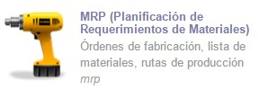con esto nos aparece el menú **Manufacturing**  con las siguientes opciones:

Donde

destacan las opciones de

**Lista de Materiales**

**(**

**LdM)**

y

**Ordenes de Producción.**

Orden de Producción:

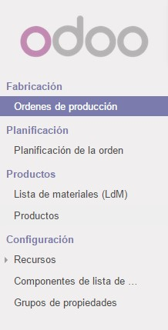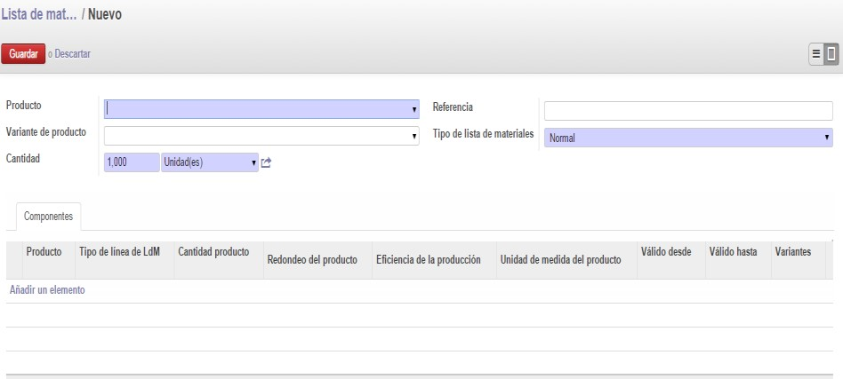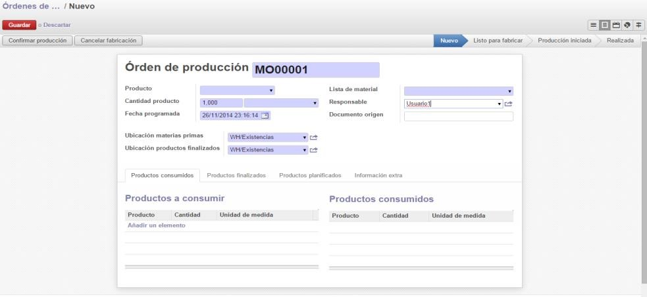

**Ejercicio**

Ir pegando los pantallazos que estime oportunos donde se vea que se ha hecho correctamente el proceso o los pasos requeridos. Se subirá el documento

llamado **EJERCICIO1.3-VUESTRONOMBRE.PDF**

1. Crear un producto manufacturado como un PC, donde al menos estará formado por tres componentes: carcasa o torre, Monitor, teclado, ratón, placa base, etc…

Tanto el componente como el producto fabricado son almacenables. El producto manufacturado sólo puede venderse, y los materiales que lo forman serán en la mayoría comprados y no vendidos, aunque puede haber alguno que permita las dos acciones.

Tanto los materiales como los productos tienen que crearse como productos en Odoo.

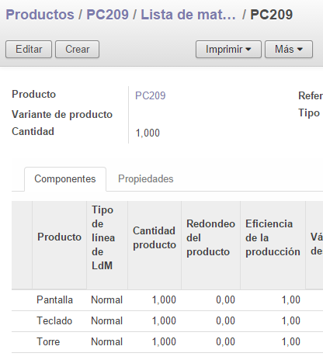

1. Crear una orden de producción de uno o varios PC’s, siguiendo todos los pasos de fabricación.

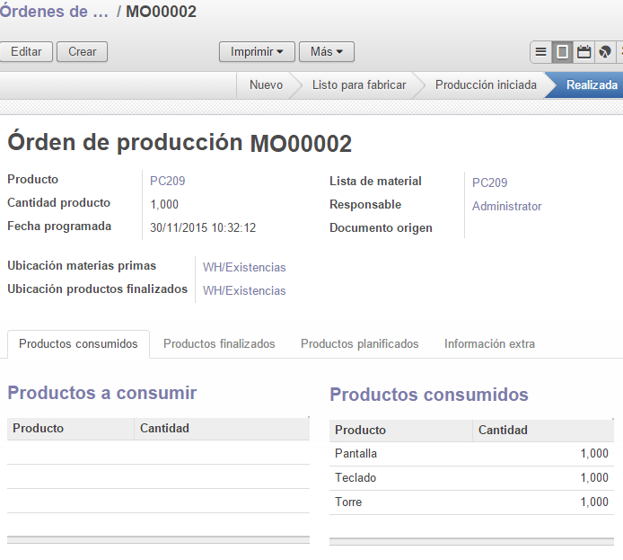

1. Comprobar una vez fabricado el producto final (PC), si cambia o no el stock de la lista de materiales para ese producto.

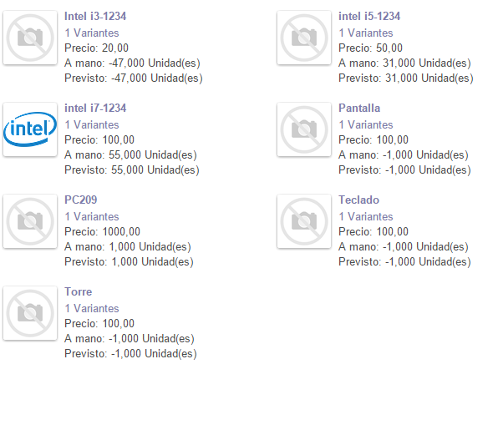

1. Hacer una regla de reabastecimiento para los productos que formen parte de la lista de materiales.

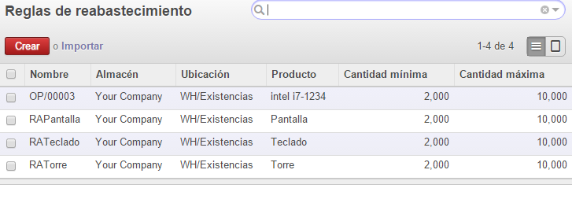

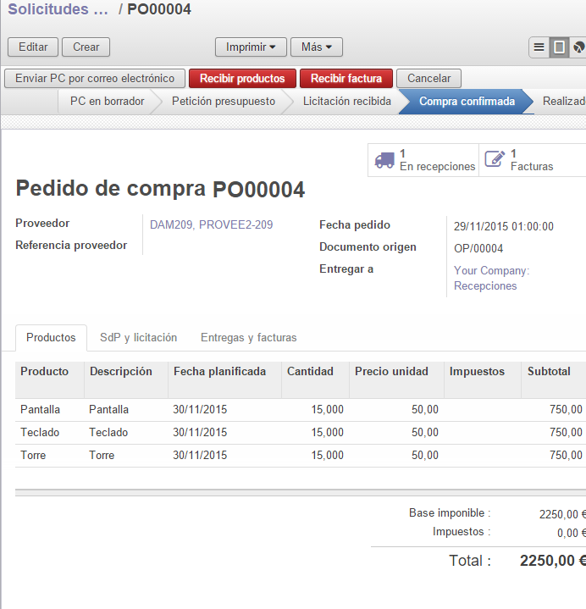

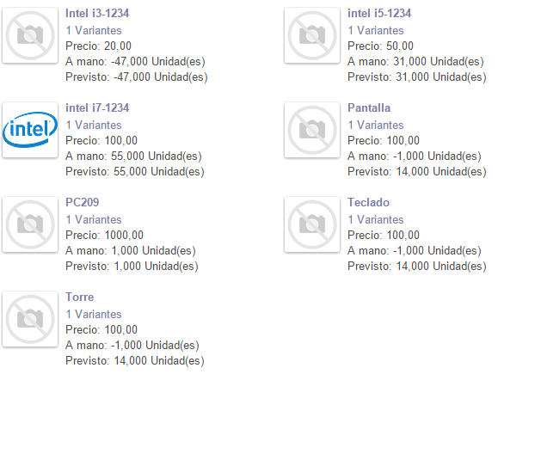

1. Hacer mediante la fabricación de PC’s que alguno de los materiales empleados descienda de la cantidad mínima de stock marcada. Comprobar que ejecutando planificadores, se crea un abastecimiento y luego un presupuesto de compra.

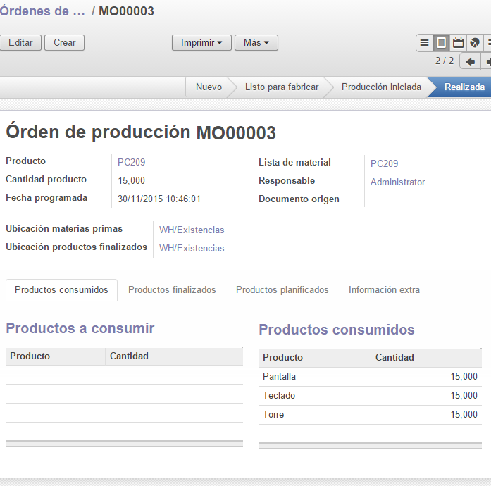

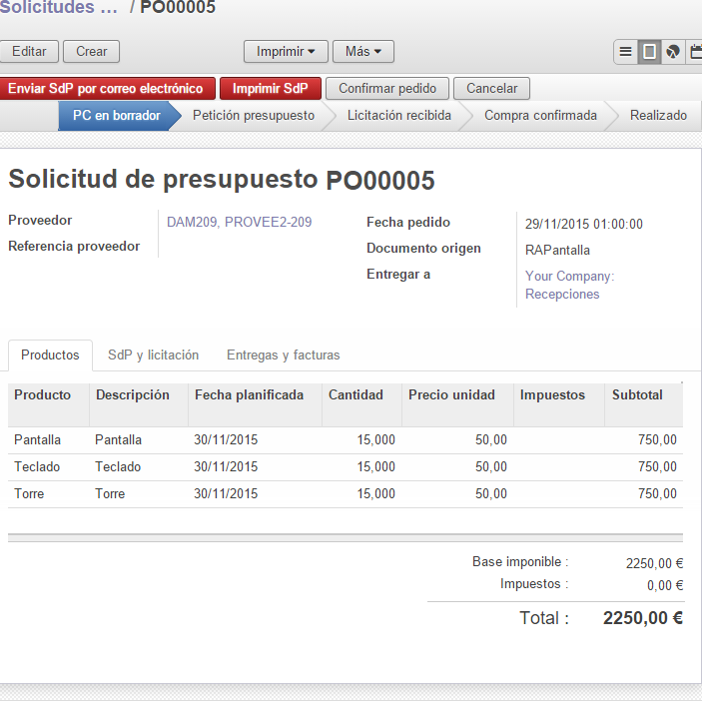

1. Hacer una venta de PC’s de un número de unidades mayor al producidos hasta ahora. Comprobar el stock final de dicho producto.

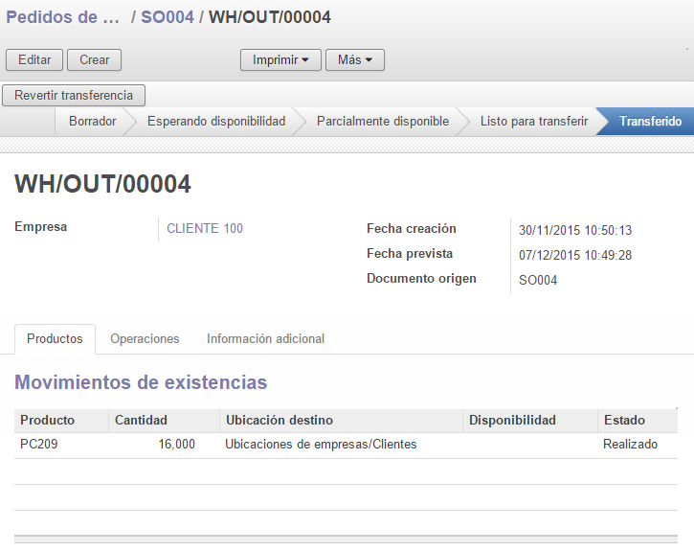

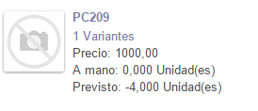

1. Se puede hacer una venta de PC’s aunque ahora mismo no tenga stock de producción suficiente. Pruébalo. Esto lanza automáticamente una orden de producción o no?.

No, no lanza ninguna orden de producción.